ĐỀ THI HỌC SINH GIỎI KHỐI 12
(Thời gian: 180 phút không kể thời gian giao đề)

Câu 1: (6,0 điểm) Cho hàm số y = $\frac{{\text{mx}}^{2}+(m^{2}+1)x+4m^{3}+m}{x+m}$
1. Với m = -1. a, Khảo sát sự biến thiên và vẽ đồ thị của hàm số (2,0đ).
b, Tìm trên mỗi nhánh của đồ thị một điểm sao cho khoảng cách giữa chúng nhỏ nhất (2đ).
2. Tìm m để đồ thị hàm số có tương ứng một điểm cực trị thuộc góc phần tư (II) và một điểm cực trị thuộc góc phần tư (IV) của mặt phẳng toạ độ (2,0đ).
Câu 2: (3,0 điểm) 1. Giải phương trình: Sin³x + Cos³x = 2 - Sin⁴x (1,0đ)
2. Cho k, l, m là độ dài các đường trung tuyến của  ABC, R là bán kính đường tròn ngoại tiếp  đó:
CMR: k + l + m ≤ $\frac{9R}{2}$ (2,0đ).
Câu 3: (3,0 điểm): Cho (E): $\frac{x^{2}}{a^{2}}$ + $\frac{y^{2}}{b^{2}}$ = 1
Hình chữ nhật Q gọi là hình chữ nhật ngoại tiếp với E nếu mỗi cạnh của Q đều tiếp xúc với E.
Trong tất cả các hình chữ nhật ngoại tiếp với E. Hãy xác định:
1. Hình chữ nhật có S_{min} (1,0đ).
2. Hình chữ nhật có S_{max} (1,0đ).
Câu 4: (4,0 điểm) 1. Cho a, b là hai số dương khác nhau. người ta lập 2 dãy số {u_{n}} và {v_{n}}, bằng cách đặt:
u₁ = a; v₁ = b ; u_{n+1} = $\frac{u_{n}+v_{n}}{2}$ v_{n+1} = $\sqrt{u_{n}\text{.}v_{n}}$
(n = 1, 2, 3,...) C/m Lim_{n→ +∞} U_{n} = Lim_{n→ +∞} V_{n} (2,0đ)
2. Cho m > 0 a, b, c thoả mãn: $\frac{a}{m+2}$+ $\frac{b}{m+1}$ + $\frac{c}{m}$ = 0
CMR phương trình: ax² + bx + c = 0 có ít nhất 1 nghiệm x ∈ (0,1) (2,0đ).
Câu 5: (4,0 điểm) Cho hình vuông ABCD cạnh a. M là một điểm di động trong không gian sao cho M nhìn AB và AD dưới một góc vuông, gọi O là tâm của hình vuông.
1. Chứng minh M luôn luôn di động trên một đường tròn ξ cố định (1,0đ).
2. α là mặt phẳng đi qua AB và vuông góc với mặt phẳng ABCD. Kéo dài DM cắt α tại N. CM góc ANB vuông (1,0đ).
3. Đặt DM = x. Tính MN theo a và x. Tìm miền biến thiên của x, từ đó suy ra điều kiện của hằng số k để tồn tại x thoả mãn MN = k (1,0đ).
4. Tìm giá trị lớn nhất của V_{ABND} (1,0đ).

-Hết-
ĐÁP ÁN VÀ THANG ĐIỂM CHẤM MÔN TOÁN

Đề thi học sinh giỏi khối 12

Câu |  | Nội dung | Điểm
Câu 1 | 6,00đ | 1. Với m = 1  a. Khảo sát, vẽ đồ thị (2,0đ).  Trình bày đầy đủ, đúng các các bước và có nhận xét. Đồ thị nhận giao điểm 2 đường tiệm cận làm tâm đối xứng  Thiếu một bước trừ từ 1/4 đến 1/2 điểm tuỳ lỗi nặng nhẹ | 2.00đ
 |  | b. Nhận xét x₁ < 1 < x₂  M₁(x₁,y₁); M₂(x₂,y₂) x₁ = 1 - α; x₂ = 1 + β α, β > 0  ⇒ y₁ = -α - $\frac{4}{α}$; y₂ = -β - $\frac{4}{β}$  d² = M₁M₂² = (α + β)² $\left[[\left[1+(1+\frac{4}{\text{αβ}})\right]]\right]$  α + β ≥ 2$\sqrt{\text{αβ}}$ ⇔ α = β  d² ≥ 8[$\frac{8}{\text{αβ}}$+ αβ + 4]  ⇒ M₁(1 - $\sqrt[4]{8}$; $\sqrt[4]{8}$+ 2$\sqrt[4]{2}$); M₂(1 + $\sqrt[4]{8}$; -$\sqrt[4]{8}$- 2$\sqrt[4]{2}$) | 0.25đ  0.25đ  0.25đ  0.25đ  0.25đ  0.25đ  0.25đ
 |  | 2. Viết được hàm số có 2 điểm cự trị nên phương trình y’ = 0 có 2 nghiệm phân biệt x₁ < x₂  góc (II) và góc (IV) nằm về hai phía của oy ⇒ x₁ < 0 < x₂  ⇒ mξ(0) < 0 với ξ(x) = mx² + 2m²x + 3m³ ⇔ -3m⁴ < 0 ⇔ ∀m ≠ 0 (*).  Lại có góc (II) & (IV) nằm về hai phía của trục 0x và đối với hàm phân thức bậc t2 trên bậc nhất y_{CT} > y ⇒  Điểm CT ∈ (II). Điểm CĐ ∈ (IV) ⇒ Đồ thị không cắt ox  ⇒ pt y = 0 vô nghiệm ⇒ Δ < 0 ⇒ |m| > $\frac{\sqrt{δ}}{δ}$ (**)  Ta có dấu y’ như sau  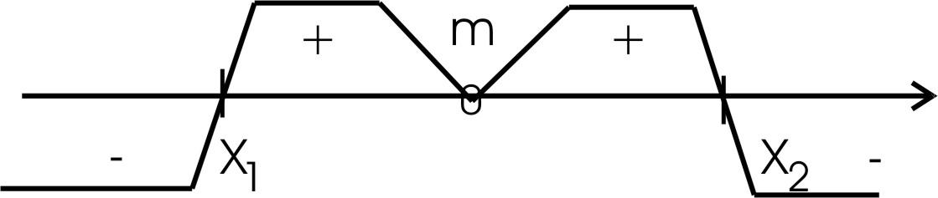  ⇒ hệ số bậc hai  của ξ(x) là m < 0 (***)  Từ (*), (**), (***) ⇒ m < $\frac{\sqrt{5}}{5}$ | 0.25đ  0.25đ  0.25đ  0.25đ  0.25đ  0.25đ  0.25đ  0.25đ
Câu 2 | 3,00đ | a. Nhận xét: Sin³x + Cos³x ≤ Sin² + Cos²x = 1  2 - Sin⁴x ≥ 1  ⇔ pt đã cho ⇔ $\begin{aligned}\left\{\text{Sin3x }+\text{ Cos3x }=\text{ 1 } | \right.\end{aligned}$  ⇒ x = $\frac{π}{2}$ + 2kπ | 0.25đ  0.25đ  0.25đ  0.25đ
 |  | b. Giả sử: k, l, m là các trung tuyến kẻ từ A, B, C thì  k² + l² + m² = $\frac{3}{4}$(a² + b² + c²)  (vì: 2k² + $\frac{a^{2}}{2}$ = b² + c² tương tự)  Mặt khác: a² + b² + c² = 4R²(Sin²A + Sin²B + Sin²C)  mà: 4(Sin²A + Sin²B + Sin²C) = 2(1 - Cos2A + 1- Cos2B) + 4(1 - Cos²C). = 8 + 4CosCCos(A-B) - 4Cos²C = 8 - Cos²(A-B) - [2CosC - Cos(A-B)] ≤ 9  ⇒ $\frac{k^{2}+{\text{ l}}^{2}+{\text{ m}}^{2}}{3}$ ≤ $\frac{{\text{9R}}^{2}}{4}$ ⇒ đpcm | 1,0đ  0,25đ  0,25đ  0,50đ  0,25đ
Câu 3 | 3,00đ | Đường thẳng Ax + By + C tiếp xúc với E  ⇔ A²a² + B²b² = C²  2 cạnh của Q có pt: Ax + By ± C = 0 (A²a² + B²b² = C²)  Khoảng cánh giữa chúng là: d₁ = $\frac{2\left|C\right|}{\sqrt{{A^{2}+B}^{2}}}$  2 cạnh còn lại của Q có pt: Bx - Ay ± D = 0 (A²a² + B²b² = D²)  Khoảng cánh giữa chúng là: d₂ = $\frac{2\left|D\right|}{\sqrt{{A^{2}+B}^{2}}}$  ⇒ S_{Q} = $\frac{4\left|\text{CD}\right|}{\sqrt{{A^{2}+B}^{2}}}$  Đặt: T = $\frac{S^{2}}{\text{16}}$ S_{min max} ⇔ T_{min max}  T = $\frac{(A^{2}a^{2}{\text{+B}}^{2}b^{2})(a^{2}B^{2}{\text{+b}}^{2}A)}{(A^{2}{\text{+B}}^{2})^{2}}$  Theo Côsi (A²a² + B²b²)(a²B² + b²A²) ≤ $\frac{A^{2}a^{2}{\text{+B}}^{2}b^{2}+a^{2}B^{2}+B^{2}A)}{2}$ = $\frac{(A^{2}{\text{+B}}^{2})(a^{2}{\text{+b}}^{2})}{4}$  ⇒ T_{min} = $\frac{(a^{2}{\text{+b}}^{2})^{2}}{4}$ ⇔ S_{min} ⇔ Q là vuông  Lại có: theo Bunlia Copxki cho 2 dãy (Aa,Bb); (bA,aB)  ⇒ (A²a² + B²b²)(b²A² + a²B²) ≥ (A²ab + B²ab)² = a²b²(A²+B²)²  ⇒ T ≥ $\frac{a^{2}b^{2}(A^{2}+B^{2})^{2}}{(A^{2}{\text{+B}}^{2})^{2}}$ = a²b² ⇔  A = 0  T_{min} = a²b² ⇔ ⇔ Q có các cạnh | | ox, oy  B = 0 | 0,25đ  0,25đ  0,25đ  0,25đ  0,25đ  0,25đ  0,25đ  0,50đ  0,25đ  0,50đ
Câu 4 | 4,00đ | a. Coi 0<b<a bằng qui nạp C/m ∀n:  V_{n}< V_{n+1} < U_{n+1} < U_{n}  ⇒ b = V₁<V₂<V₃<...<V_{n}...<U_{n}<U_{n-1}<U_{n-2}<...<U₂<U₁=a  Lại có: U_{n+1}-V_{n+1} = $\frac{U_{n}{\text{+V}}_{n}}{2}−\sqrt{U_{n}V_{n}}=\frac{(\sqrt{U_{n}}−\sqrt{V_{n}})^{2}}{2}$  ⇒ U_{n+1}-V_{n+1} = $\frac{(\sqrt{U_{n}}−\sqrt{V_{n}})^{2}}{2}<\frac{(\sqrt{U_{n}}−\sqrt{V_{n}})(\sqrt{U_{n}}+\sqrt{V_{n}})}{2}$  Hay 0 < U_{n+1}-V_{n+1} < $\frac{U_{n}{\text{-V}}_{n}}{2}$ (*)  Lại có U_{n} giảm bị chặn dưới  V_{n} tăng bị chặn trên ⇒ ∃ limU_{n} và limV_{n}  Từ (*) ⇔ LimUn = LimV_{n}  (Giả sử LimU_{n}=a, LimV_{n}=b ⇒ a-b = $\frac{a\text{-b}}{2}$ ⇒ a=b) | 0,50đ  0,50đ  0,50đ  0,50đ
 |  | b. Đặt f(x) = ax²+bx+c. Xét hai trường hợp  a=0 ⇒ f(X) = bx+c  b=0 ⇒ c=0 ⇒ f(x)=0 ∀x∈R ⇒ x∈(0,1)  b≠0 ⇒ c≠0 ⇒ x = $−\frac{c}{b}=\frac{m}{m+1}$∈(0,1)  a≠0 f(0) = c $f(\frac{m+1}{m+2})=−\frac{c}{m(m+2)}$  $f(0)f(\frac{m+1}{m+2})=−\frac{c^{2}}{m(m+2)}$≤ 0  c≠0 ⇒ ∃ x ∈(0,$\frac{m+1}{m+2}$) < (0,1)  c=0 thì f(x) = ax² + bx có nghiệm x = $−\frac{b}{a}=\frac{m+1}{m+2}$ ∈(0,1)  Tóm lại: ∀a, b, c thoả mã (*) ⇒ pt có nghiệm x∈(0,1) | 0,50đ  0,50đ  0,50đ  0,25đ  0,25đ
Câu 5 | 4,00đ | 1.a. MA ⊥ MB  và MA ⊥ MD  ⇒ MA ⊥ (BMD)  ⇒ MA ⊥ MO và MA ⊥ BD  Lại có: AC ⊥ BD (ABCD vuông) ⇒ BD ⊥ (MAC)  ⇒ M ∈ξ. ξcố định nằm trong mf ⊥ BD tại O, đường kính AO.  2. MA ⊥ (BMD) ⇒ MA ⊥ BN  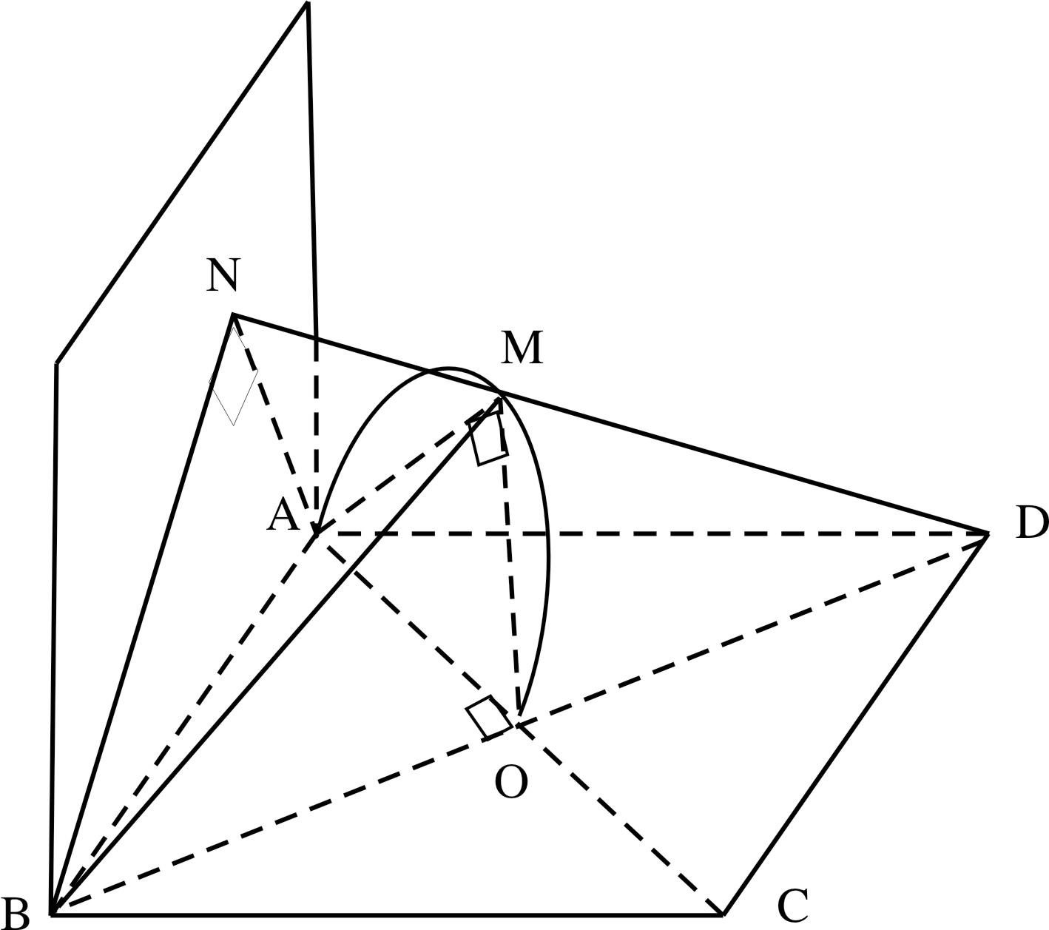  AO ⊥ AB và (α) ⊥ (ABCD) ⇒ AD ⊥ (α) ⇒ AD ⊥ BN  ⇒ BN ⊥ (MAD) ⇒ BN ⊥ AN  3. Tam giác vuông AMD có AM = $\sqrt{a^{2}{\text{-x}}^{2}}$  Tam giác vuông DAN có: AM ⊥ ND  AM² = MN.MD ⇒ MN = $\frac{{\text{AM}}^{2}}{\text{MD}}$  ⇒ MN = $\frac{a^{2}{\text{-x}}^{2}}{x}$ vì M ∈ξ  ⇒ 0 < AM ≤ AO ⇒ 0 < a² - x² ≤ $\frac{a^{2}}{2}$  ⇒ $\frac{a\sqrt{2}}{2}$<x<a  Tìm k>0: a² - x² = kx (1)  $\frac{a\sqrt{2}}{2}$≤ x <a (2)  (1) f(x) = x² + kx - a² = 0 (*) có nghiệm thoả mẵn (2)  pt (*) luôn có 2 nghiệm phân biệt: vì ac < 0 (x₁ < 0 < x₂)  f($\frac{a\sqrt{2}}{2}$) = $\frac{a}{2}$(k$\sqrt{2}$-a) $\frac{δ}{2}=−\frac{k}{2}$ < 0  4. V = $\frac{1}{3}$BN S_{DAN} AN = a$\sqrt{\frac{a^{2}}{x^{2}}\text{- 1}}$ BN = a$\sqrt{2−\frac{a^{2}}{x^{2}}}$  V = $\frac{1}{6}a^{3}\sqrt{(2−\frac{a^{2}}{x^{2}})(\frac{a^{2}}{x^{2}}\text{- 1})}$  V ≤ $\frac{1}{6}a^{3}\frac{[\left[\text{2-}\frac{a^{2}}{x^{2}}+\frac{a^{2}}{x^{2}}\text{- 1}\right]]}{2}=\frac{a^{3}}{\text{12}}$  dấu “=” ⇔ x = $\frac{a\sqrt{6}}{3}$ | 0,25đ  0,25đ  0,25đ  0,25đ  0,50đ  0,25đ  0,25đ  0,25đ  0,25đ  0,25đ  0,25đ  0,25đ  0,25đ  0,25đ  0,25đ  0,25đ

